Великая Отечественная война закончилась 70 лет назад. Мои сверстники не слышали рёва самолётов и свиста пуль, не знали ужасов войны. О той войне моё поколение знает очень мало, хотя, почти в каждой семье есть своя история войны.
Вот и в моей семье дедушка – участник двух войн: Советско – Финской и Великой Отечественной войны.
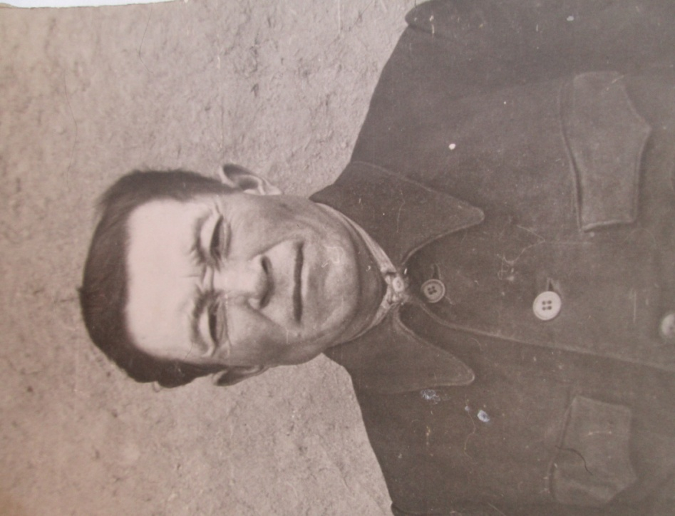
Ермамбетов Тлеп Мукажанович.
Родился 10 декабря 1918 года на станции Шунгай, Урдинского района Уральской области. После окончания 8 класса, в возрасте 21 года, в сентябре 1939 – был призван в 550 стрелковый полк.

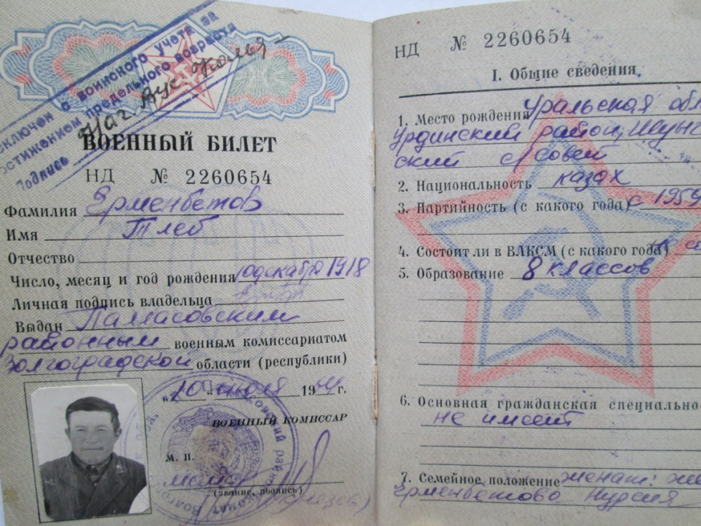
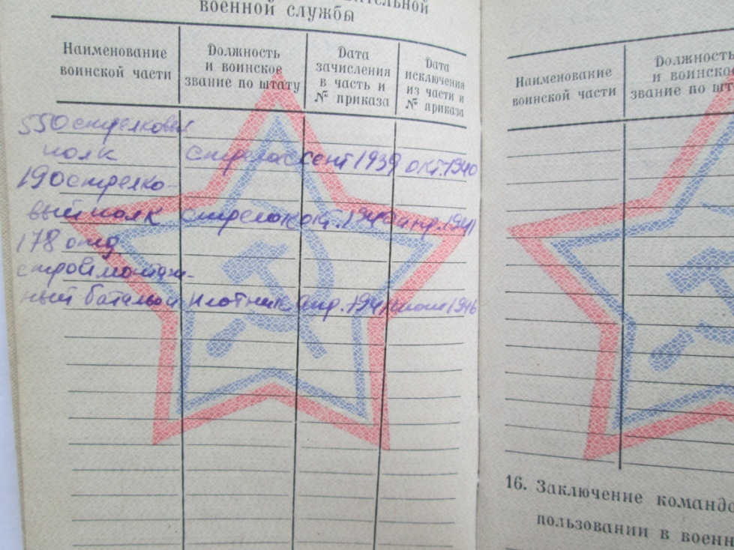
Стал участником Советско- Финской войны.
После окончания Советско – Финской компании, служил в 190 стрелковом полку, где его застала Великая Отечественная война.
После тяжёлых, продолжительных боёв за г.Смоленск, его полк попал в окружение. Обессиленные, многие с ранениями, последние 19 человек попали в плен.
Пленных солдат, в том числе и моего дедушку, фашисты перенаправили в г. Клайпед, в лагерь для военнопленных. В 1942 году их отправили в Германию, в г.Гамбург, в трудовые лагеря.
Этот страшный плен дедушке пришлось выдержать целых четыре года.
Дед много рассказывал своим детям о войне, о плене. Рассказывал о том, как не хватало в первые дни войны оружия, как фашисты, заставляли их разминировать поля, боронами, которые они тянули на себе. Рассказывал, что было очень тяжело, просто невыносимо тяжело, но согревала мысль о том, что дома его ждут.
Лишь весной 1945 года, наших военнопленных освободили советские воины.
Домой вернулся в 1946 году.
В послевоенные время дедушка, трудился на благо своей Родины. Работал в колхозе, чабаном (30 лет стажа). Создал семью, у них рождаются семеро детей. Жизнь пошла своим чередом. Выросли дети, появились внуки. Очень уж он хотел дожить до правнуков, но годы войны и плена дали о себе знать.
Он умер рано, в 66 лет.

В нашей семье бережно хранятся все его документы, трудовые награды и грамоты.

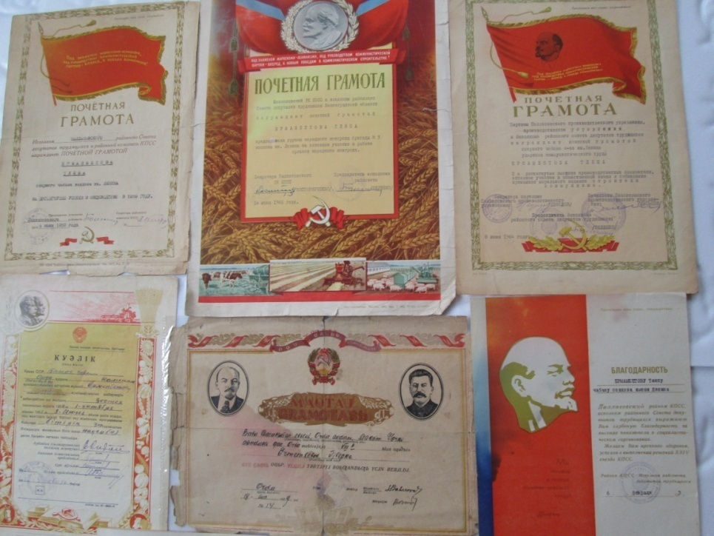
Мы должны, как можно больше узнавать о подвигах наших дедов – славных защитниках Родины, потому что пока мы помним ушедших от нас, жива связь поколений.
Я дедом своим горжусь, храню его награды.
Я в школе хорошо учусь, потом пойду в солдаты.
Служить я буду на границе и защищать свою страну,
Чтоб дед мог бы мной гордиться, а я его не подведу!

